電通二乙微處理器實驗 實驗結報

實驗名稱 | Lab01-LED Blink
組別 |  | 組員 | 06051114 / 林東頤

- 實驗目的

使用Tinkercad模擬Arduino UNO 電路及程式
繪製電路圖
觀察Arduion UNO之輸出
學習將程式碼及實驗報告上傳至Github

- 實驗步驟
1填寫分組表單
2啟動Arduion IDE，載入Blink程式碼
3至www.tinkercad.com註冊帳號，啟動Arduion模擬器
4接上LED電路
5修改程式，將LED輸出改為Pin9
6觀察LED之閃爍間隔
7修改程式，使LED閃爍間隔分別增加為2倍及1/2倍，重新量測並截圖
8畫出電路圖

- 程式碼

(閃爍1/2倍)
void setup()
{
pinMode(9, OUTPUT);
}

void loop()
{
digitalWrite(9, HIGH);
delay(500); // Wait for 1000 millisecond(s)
digitalWrite(9, LOW);
delay(500); // Wait for 1000 millisecond(s)
}

(閃爍2倍)
void setup()
{
pinMode(9, OUTPUT);
}

void loop()
{
digitalWrite(9, HIGH);
delay(2000); // Wait for 1000 millisecond(s)
digitalWrite(9, LOW);
delay(2000); // Wait for 1000 millisecond(s)
}

(SOS)
void setup()
{
pinMode(9, OUTPUT);
}

void loop()
{
digitalWrite(9, HIGH);
delay(100);
digitalWrite(9, LOW);
delay(100);
digitalWrite(9, HIGH);
delay(100);
digitalWrite(9, LOW);
delay(100);
digitalWrite(9, HIGH);
delay(100);
digitalWrite(9, LOW);
delay(100);

digitalWrite(9, HIGH);
delay(300);
digitalWrite(9, LOW);
delay(100);
digitalWrite(9, HIGH);
delay(300);
digitalWrite(9, LOW);
delay(100);
digitalWrite(9, HIGH);
delay(300);
digitalWrite(9, LOW);
delay(100);

digitalWrite(9, HIGH);
delay(100);
digitalWrite(9, LOW);
delay(100);
digitalWrite(9, HIGH);
delay(100);
digitalWrite(9, LOW);
delay(100);
digitalWrite(9, HIGH);
delay(100);
digitalWrite(9, LOW);
delay(100);

digitalWrite(9, LOW);
delay(300);
}

- 實驗結果及分析
(1/2倍)
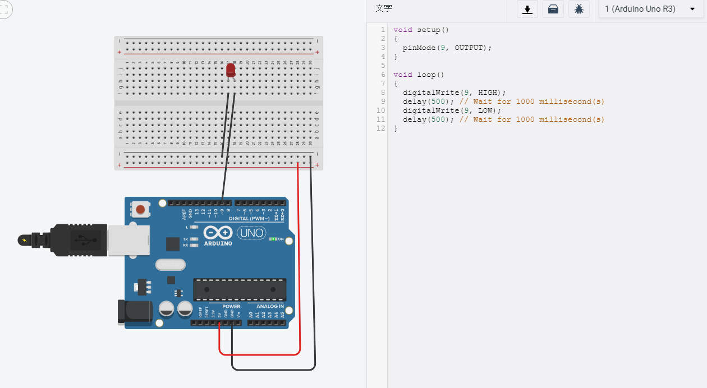

(2倍)
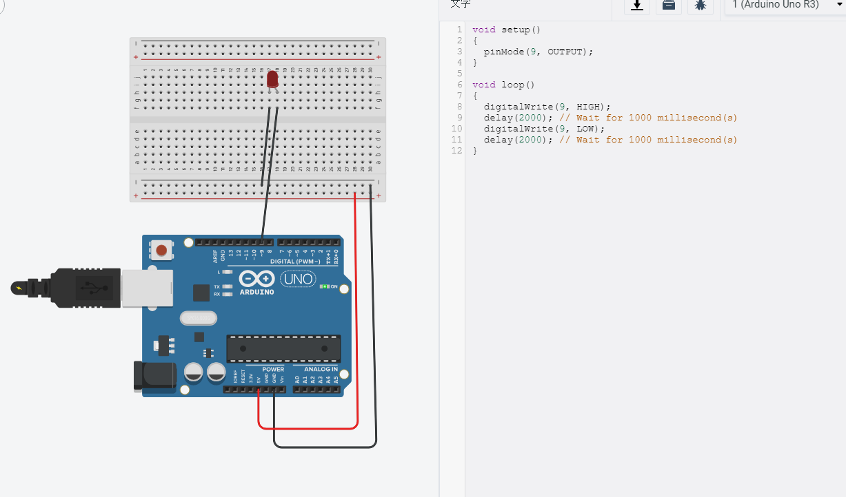

(SOS)
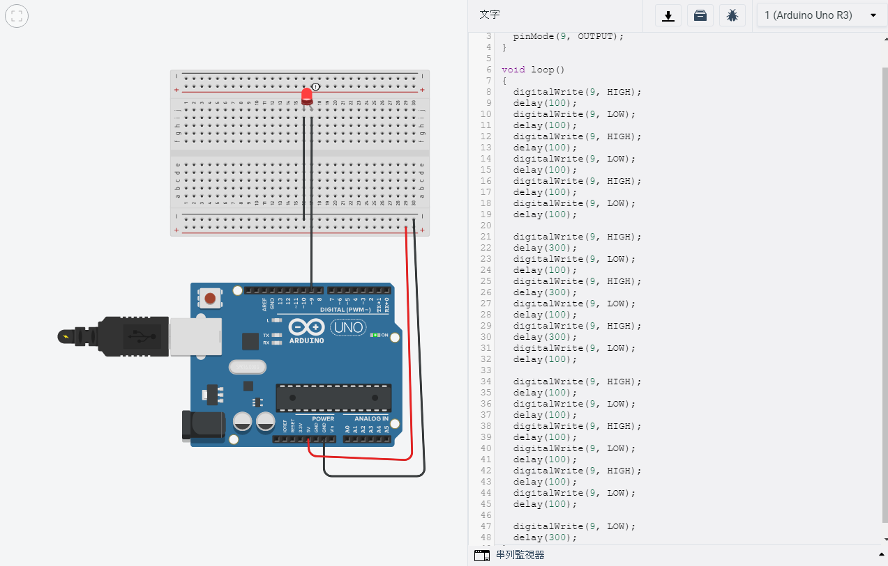

- 心得討論
今天學到了如何使用Tinkercad 以及模擬Arduion，剛開始聽老師邊用邊記，覺得很難又很多，但是按照簡報一步一步慢慢來還是可以完成的，重點還能好好牢記操作，受益良多。
- 修正電路圖
